ИЗВЕЩЕНИЕ
о размещении проекта отчёта,
порядке и сроках предоставления замечаний к нему

Министерство имущественных и земельных отношений Приморского края (далее – министерство) информирует о проведении краевым государственным бюджетным учреждением «Центр кадастровой оценки Приморского края» (далее — КГБУ «ЦКО») в 2023 году государственной кадастровой оценки в отношении всех учтенных в Едином государственном реестре недвижимости зданий, помещений, сооружений, объектов незавершенного строительства, машино-мест, расположенных на территории Приморского края.
Федеральной службой государственной регистрации, кадастра
и картографии (далее - Росреестр) опубликована информация о соответствии проекта отчета об итогах государственной кадастровой оценки (далее — проект отчета) требованиям действующего законодательства.
Согласно статье 14 Федерального закона от 03.07.2016 № 237-ФЗ
«О государственной кадастровой оценке» любое заинтересованное лицо имеет право подать заявление о рассмотрении замечаний к проекту отчета в период
до 31.08.2023 включительно.
Ознакомиться с проектом отчета можно на Интернет-сайте КГБУ «ЦКО» в разделе «Кадастровая оценка».
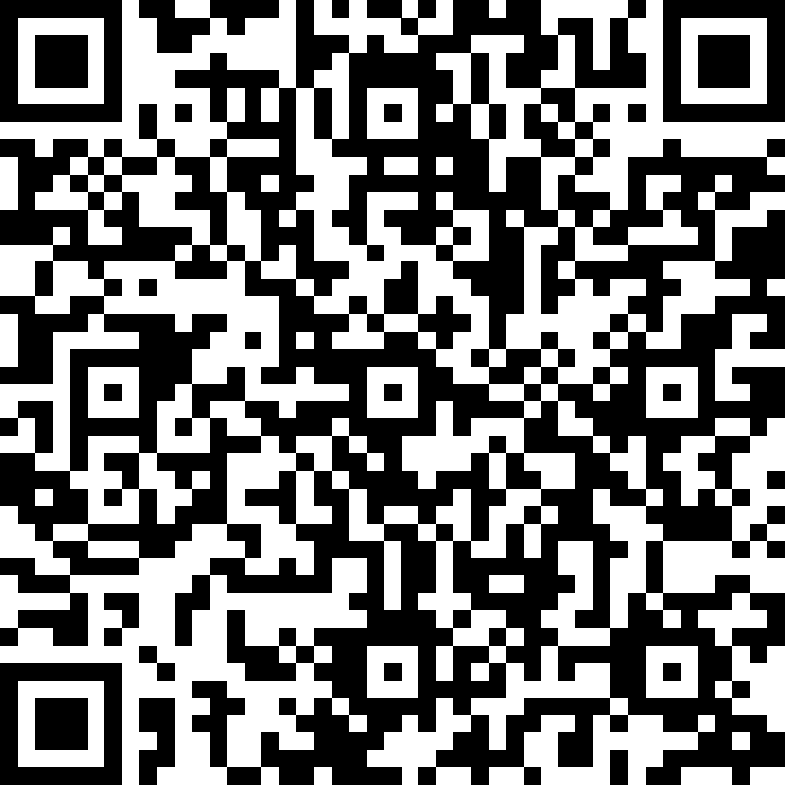

Замечания к проекту отчета представляются любыми заинтересованными лицами следующими способами:
1. В форме электронного документа, подписанного заявителем,
на электронный адрес: info@primcko.ru.
2. При личном обращении в КГБУ «ЦКО» по адресу: г. Владивосток,
пр-кт Острякова, дом 49, оф. 505, 5-й этаж. Время приема: пн.-чт. с 9:00
до 18:00, пт. с 9:00 до 16:45, перерыв на обед с 13:00 до 13:45.
3. Регистрируемым почтовым отправлением с уведомлением о вручении по адресу: 690078, г. Владивосток, пр-кт Острякова, дом 49, оф.505.
4. При обращении в отделения краевого государственного автономного учреждения «Многофункциональный центр предоставления государственных
и муниципальных услуг в Приморском крае» (далее — отделения МФЦ).
С расположением отделений МФЦ, режимом работы можно ознакомиться
по адресу: mfc-25.ru.

В соответствии с частью 17 статьи 14 Федерального закона от 03.07.2016 № 237-ФЗ «О государственной кадастровой оценке» днем представления замечаний к проекту отчета считается день их представления в бюджетное учреждение или многофункциональный центр, день, указанный на оттиске календарного почтового штемпеля уведомления о вручении (в случае направления замечания регистрируемым почтовым отправлением
с уведомлением о вручении), либо день его подачи с использованием информационно-телекоммуникационных сетей общего пользования, в том числе сети «Интернет», включая портал государственных и муниципальных услуг.
Замечание к проекту отчета наряду с изложением его сути должно содержать:
- фамилию, имя и отчество (последнее - при наличии) физического лица, полное наименование юридического лица, номер контактного телефона, адрес электронной почты (при наличии) лица, представившего замечание к проекту отчета;
- кадастровый номер объекта недвижимости, в отношении определения кадастровой стоимости которого представляется замечание к проекту отчета, если замечание относится к конкретному объекту недвижимости;
- указание на номера страниц (разделов) проекта отчета, к которым представляется замечание (при необходимости).
К замечанию к проекту отчета могут быть приложены документы, подтверждающие наличие ошибок, допущенных при определении кадастровой стоимости, а также иные документы, содержащие сведения о характеристиках объектов недвижимости, которые не были учтены при определении
их кадастровой стоимости.
Замечания к проекту отчета, не соответствующие требованиям, установленным статьей 14 Федерального закона от 03.07.2016 № 237-ФЗ
«О государственной кадастровой оценке», не подлежат рассмотрению.

